Diagrama de Casos de Uso: Aplicación Web Estudiantes
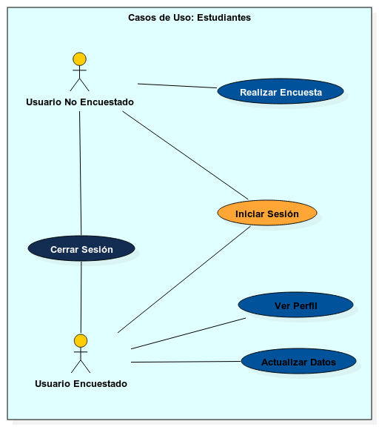

Diagrama de Casos de Uso: Aplicación Escritorio Administradores

